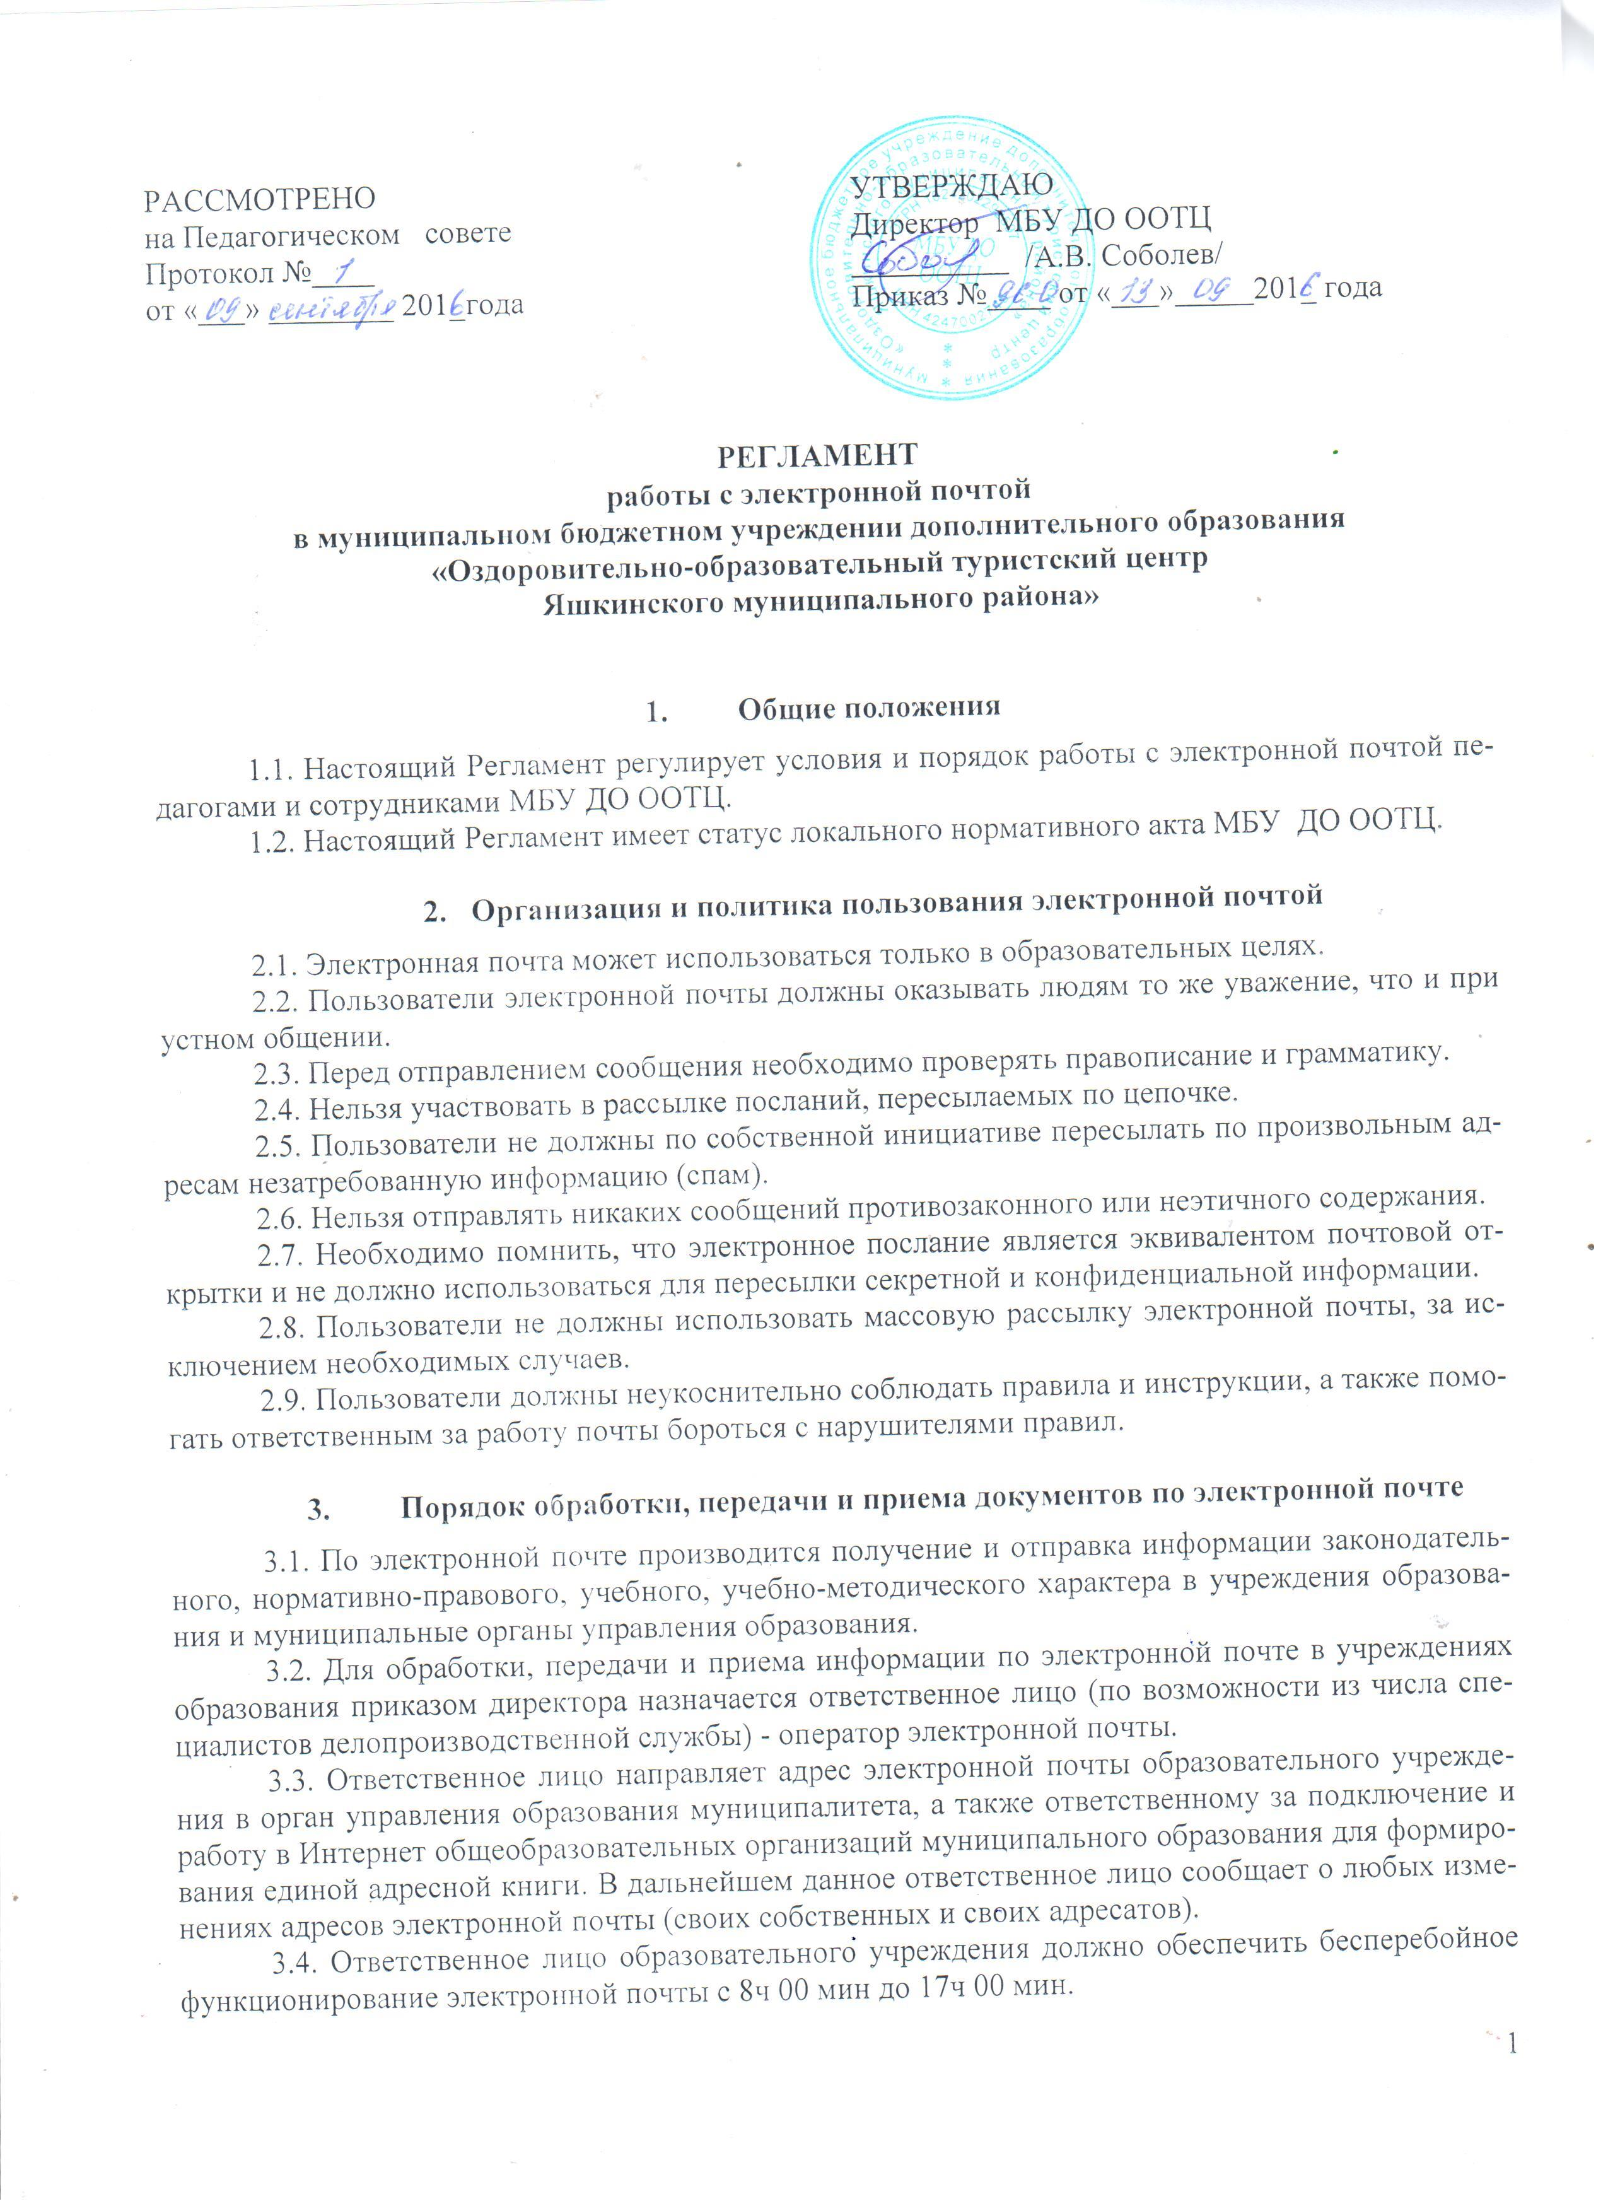
3.5. Все передаваемые по электронной почте файлы должны пройти проверку антивирусными средствами. Ответственность за ненадлежащую подготовку информации к передаче по электронной почте несет оператор электронной почты.
3.6. Передаваемые с помощью электронной почты официальные документы должны иметь исходящий регистрационный номер.
3.7. Все передаваемые учебно-методические и справочно-информационные материалы должны передаваться с сопроводительным письмом.
3.8. При использовании электронной почты в обучении учащихся ответственность за работу с почтой несет педагог.
3.9. Передаваемая и принимаемая в адрес образовательной организации электронная корреспонденция регистрируется в соответствии с правилами делопроизводства, установленными в учреждении.
3.10. Для отправки электронного сообщения пользователь оформляет документ в соответствии с требованиями, предъявляемыми к оформлению официальных документов, в электронном виде и представляет по локальной сети или на носителе информации оператору электронной почты.
3.11. При получении электронного сообщения Ответственное лицо:
- регистрирует его в установленном порядке;
- передает документ на рассмотрение директору или, если указано, непосредственно адресату;
- в случае невозможности прочтения электронного сообщения уведомляет об этом отправителя.
3.12. Принятые и отправленные электронные сообщения сохраняются на жестком диске компьютера в соответствующих архивных папках.

